Практическое занятие по теме «Государственный сегмент фармацевтического рынка»

Задание 1.
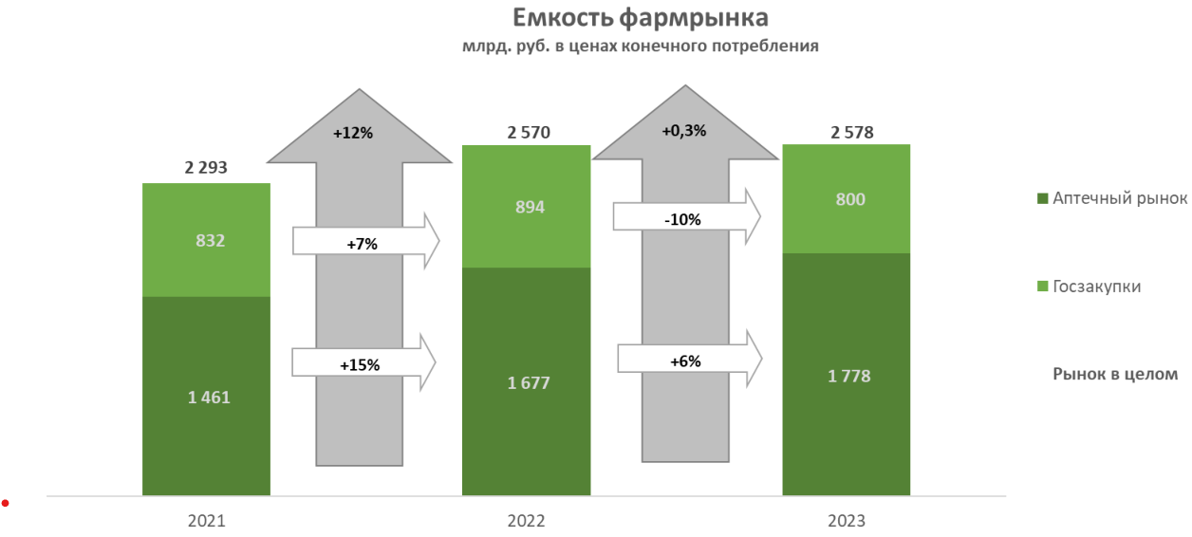
Рассмотрите и проанализируйте график. Сопоставьте объем государственного сегмента фармацевтического рынка в разные периоды времени.
Ответьте на вопросы по структуре графика и поясните кратко свой ответ:
1) Какую часть составил гос. сегмент от общего объема фарм. рынка в 2021г, 2022г и 2023г? (в %) ___________________________________________________________
2) Как изменился объем гос. сегмента в 2023 году в сравнении с 2021 годом? (для ответа используйте значения в денежном и % измерении)________________________
3) Какие причины увеличения объема гос. сегмента в 2022г и снижения в 2023г?____

Задание 2.
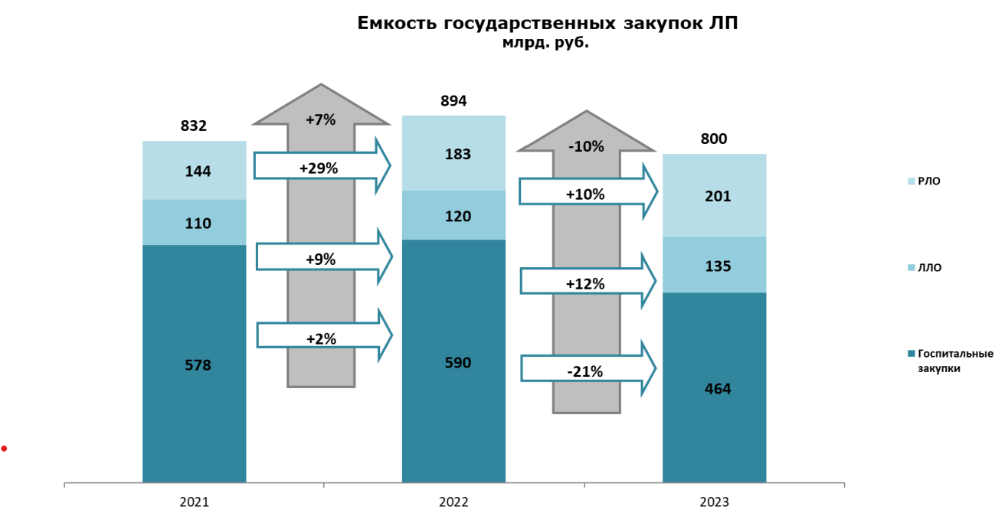
Рассмотрите и проанализируйте график. Ответьте на вопросы:
1). Как изменилась структура гос. сегмента с 2021 по 2023 по каждому виду закупок в денежном выражении? (для ответа используйте цифровые значения из графика)_____
2). Поясните причины данных изменений: _____________________________________
3). Какую часть составили госпитальные закупки от общего объема гос. сегмента в 2021г, 2022г и 2023г? (в %)__________________________________________________

Задание 3
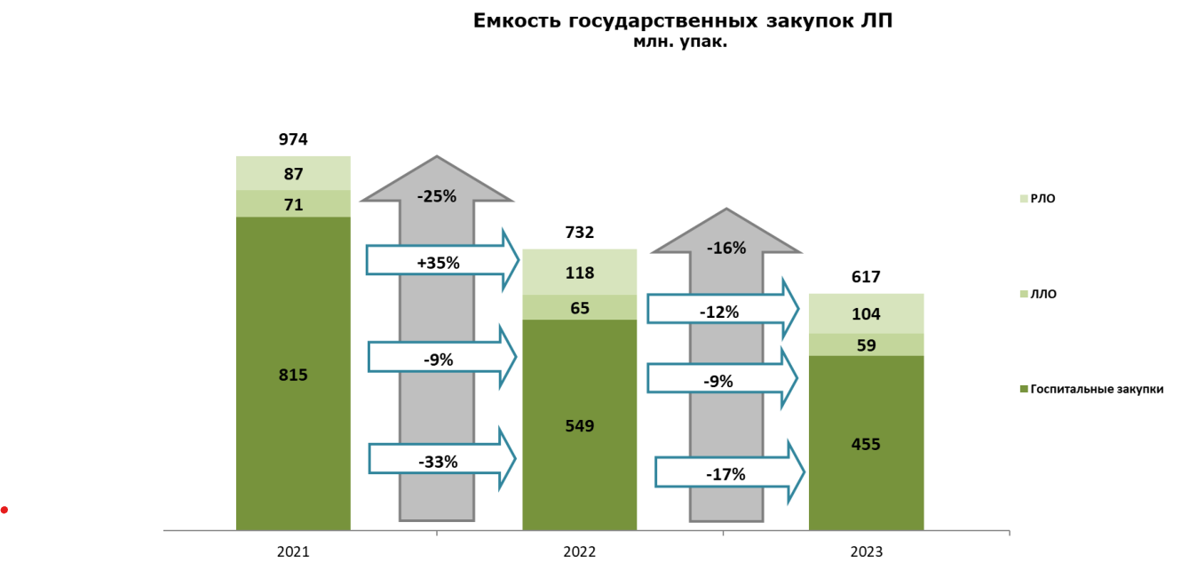
Рассмотрите и проанализируйте график. Ответьте на вопросы:
1). Как изменилась структура гос. сегмента с 2021 по 2023 по каждому виду закупок в натуральном выражении? (для ответа используйте цифровые значения из графика)__
2) Поясните причины данных изменений: _____________________________________
3) Какую часть составили госпитальные закупки от общего объема гос. сегмента в 2021г, 2022г и 2023г? (в %)__________________________________________________

Задание 4
Сравните графики в задании № 2 и № 3. Ответьте на вопросы:
- С чем связано отличие показателей в денежном и натуральном выражении за 2021г., 2022г. и 2023г.?
- Какая тенденция наблюдается и какие предполагаемые показатели в денежном и натуральном выражении будут в 2024г и в 2025г.

Задание № 5
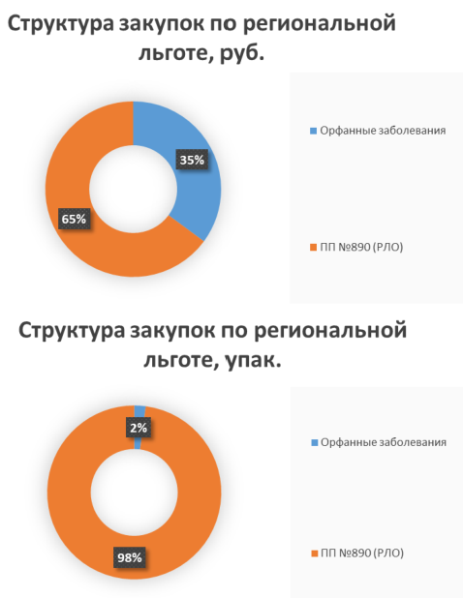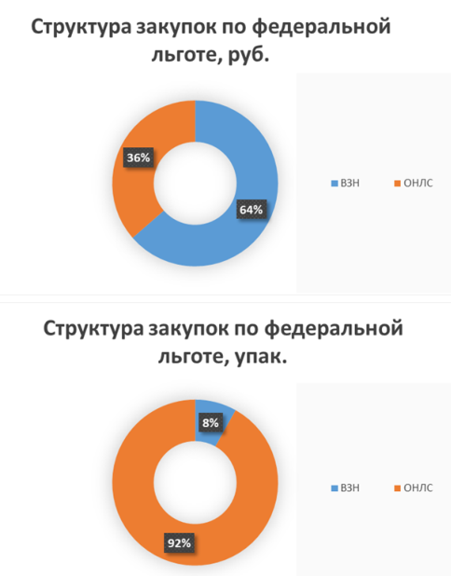
Подсчитайте для каждого вида закупок соотношение стоимости упаковок. Ответьте на вопросы:
1).В какой категории можно отметить самую высокую стоимость за единицу упаковки? 2). В какой категории отмечается самая низкая стоимость за единицу упаковки?

